Veuillez trouver ci-dessous une proposition de texte de prescription pour notre écran de cantonnement en verre FUMIGLASS, nous restons à votre entière disposition afin de vous accompagner au mieux dans votre projet.
Texte de prescription FUMIGLASS
L’écran de cantonnement en verre sera de marque AIRSUN ou techniquement équivalent
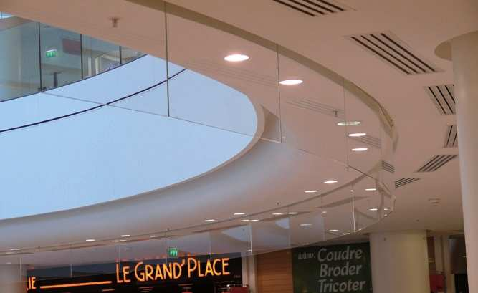
Le FUMIGLASS est un écran de cantonnement de fumées fixe, constitué d’un verre Pyran S5 et d’un système de fixation adaptable selon le type de pose.
L’écran de cantonnement FUMIGLASS est réalisé à partir de verre borosilicate extra blanc qui leur confère une transmission lumineuse de 92%
Les écrans peuvent atteindre une hauteur de 2 mètres sur une longueur illimitée avec une masse réduite due à une faible épaisseur de 5 mm
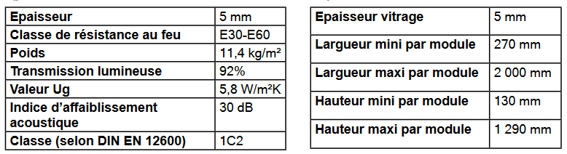

Coupe de détails :
